Paroisse de Nieppe

7 Novembre 2021
32° Dimanche du temps Ordinaire B
« Aimer c’est tout donner »

E Jésus le Bon Pasteur

Chant d’entrée :
R. Criez de joie, vous les pauvres de cœur, Vous les enfants bien-aimés du Seigneur
Ouvrez les yeux, car le Royaume est là, Voici pour vous le Sauveur.
1. Venez chanter, magnifier le Seigneur,
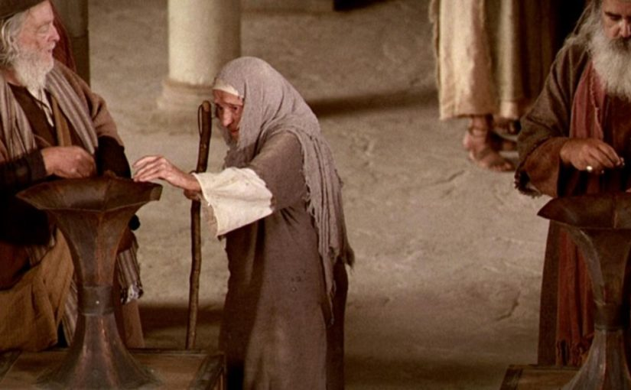

quand je l´appelle, toujours il répond.
De mes frayeurs, il vient me délivrer.
Son nom de gloire est puissant.
2. Tournez les yeux, regardez notre Dieu.
Qui le contemple, par lui resplendit.
Un pauvre crie le Seigneur lui répond.
Voyez, le Seigneur est bon.
3. Heureux celui qui prend refuge en Dieu,
Qui le choisit ne manquera de rien.
Écoute-le, et recherche la paix, en lui, fais ce qui est bien.
Gloire à Dieu (messe de saint jean):
Gloria, gloria, in excelsis Deo (bis)
Et paix sur la terre aux hommes qu’il aime. Nous te louons, nous te bénissons, nous t’adorons, Nous te glorifions, nous te rendons grâce, Pour ton immense gloire, Seigneur Dieu, Roi du ciel,
Dieu le Père tout-puissant. Seigneur, Fils unique, Jésus Christ, Seigneur Dieu, Agneau de Dieu, le Fils du Père ; Toi qui enlèves le péché du monde, prends pitié de nous ; Toi qui enlèves le péché du monde, reçois notre prière ; Toi qui es assis à la droite du Père, prends pitié de nous.
Car toi seul es saint, toi seul es Seigneur, Toi seul es le Très-Haut : Jésus Christ, avec le Saint-Esprit Dans la gloire de Dieu le Père. Amen.

Lecture du livre des Rois (1 R 17, 10-16)
En ces jours-là, le prophète Élie partit pour Sarepta, et il parvint à l’entrée de la ville. Une veuve ramassait du bois ; il l’appela et lui dit : « Veux-tu me puiser, avec ta cruche, un peu d’eau pour que je boive ? » Elle alla en puiser. Il lui dit encore : « Apporte-moi aussi un morceau de pain. » Elle répondit : « Je le jure par la vie du Seigneur ton Dieu : je n’ai pas de pain. J’ai seulement, dans une jarre, une poignée de farine, et un peu d’huile dans un vase. Je ramasse deux morceaux de bois, je rentre préparer pour moi et pour mon fils ce qui nous reste. Nous le mangerons, et puis nous mourrons. » Élie lui dit alors : « N’aie pas peur, va, fais ce que tu as dit. Mais d’abord cuis-moi une petite galette et apporte-la moi ; ensuite tu en feras pour toi et ton fils. Car ainsi parle le Seigneur, Dieu d’Israël : Jarre de farine point ne s’épuisera, vase d’huile point ne se videra, jusqu’au jour où le Seigneur donnera la pluie pour arroser la terre. » La femme alla faire ce qu’Élie lui avait demandé, et pendant longtemps, le prophète, elle-même et son fils eurent à manger. Et la jarre de farine ne s’épuisa pas, et le vase d’huile ne se vida pas, ainsi que le Seigneur l’avait annoncé par l’intermédiaire d’Élie. – Parole du Seigneur.

Psaume (Ps 145 (146), 6c.7, 8-9a, 9bc-10)
Je célèbrerai ton Nom d’âge en âge, je célèbrerai ton Nom !
Lecture de la lettre aux Hébreux ((He 9, 24-28)
Le Christ n’est pas entré dans un sanctuaire fait de main d’homme, figure du sanctuaire véritable ; il est entré dans le ciel même, afin de se tenir maintenant pour nous devant la face de Dieu. Il n’a pas à s’offrir lui-même plusieurs fois, comme le grand prêtre qui, tous les ans, entrait dans le sanctuaire en offrant un sang qui n’était pas le sien ; car alors, le Christ aurait dû plusieurs fois souffrir la Passion depuis la fondation du monde. Mais en fait, c’est une fois pour toutes, à la fin des temps, qu’il s’est manifesté pour détruire le péché par son sacrifice. Et, comme le sort des hommes est de mourir une seule fois et puis d’être jugés, ainsi le Christ s’est-il offert une seule fois pour enlever les péchés de la multitude ; il apparaîtra une seconde fois, non plus à cause du péché, mais pour le salut de ceux qui l’attendent. – Parole du Seigneur.

Évangile (Mc 12, 41-44)
En ce temps-là, Jésus s’était assis dans le Temple en face de la salle du trésor, et regardait comment la foule y mettait de l’argent. Beaucoup de riches y mettaient de grosses sommes. Une pauvre veuve s’avança et mit deux petites pièces de monnaie. Jésus appela ses disciples et leur déclara : « Amen, je vous le dis : cette pauvre veuve a mis dans le Trésor plus que tous les autres. Car tous, ils ont pris sur leur superflu, mais elle, elle a pris sur son indigence : elle a mis tout ce qu’elle possédait, tout ce qu’elle avait pour vivre. » – Acclamons la Parole de Dieu.
Prière Universelle :
Souviens -toi de nous Seigneur, dans ton Royaume ,souviens Toi

Offertoire :
Vous serez vraiment grands, dans la mesure où vous êtes petits, vous serez alors grands dans l'Amour, (bis)
Sanctus
Saint le Seigneur de l’univers. Saint le Très-Haut le Dieu de gloire.
Saint Jésus Christ, berger de paix, l’Emmanuel dans notre histoire.
Anamnèse(messe de Saint Jean):
Gloire à toi qui étais mort, Gloire à toi qui es vivant. Notre Sauveur et notre Dieu,
viens, Seigneur Jésus !
Agneau de Dieu(messe de saint jean):
Agnus Dei qui tollis peccata mundi, Miserere nobis
Agnus Dei qui tollis peccata mundi, Dona nobis pacem
Chant de Communion :
Jesus mon roi ! Jesus ma joie ! Jesus tu es là ! viens à moi !
1- Cœur plein d’Amour et plein de douceur, Cœur plein de paix et plein de tendresse,
Cœur se penchant sur notre misère Pour nous offrir sur la croix à notre Père !
2- Cœur bienveillant et plein de bonté, Cœur pur et fort, plein de charité,
Cœur embrassant toutes nos douleurs Pour les offrir sur la croix à notre Père !
3- Cœur glorieux et cœur plein de feu, Cœur d’où jaillit la source de vie,
Cœur amoureux nous ouvrant le ciel Pour nous offrir dans la gloire à notre Père !
Chant final
Je vous salue marie
AGENDA de la Semaine :
En votre nom et avec vous, nous prierons pour Mme Jeanne-Marie DEQUIDT, dont les funérailles ont été célébrées cette semaine
Dimanche 7 Novembre 2021 : ( Notre Dame de Bon Secours : (à 10h15, partage de la parole de Dieu)
à 11h00 Messe pour Mme Monique SCIBILIA, Mme Ginette BLANPAIN, M. Didier THERY,
M. René DELRUE, Mme Léone RENARD, M. Christian GOMBERT, M. René MATHELIN,
Mme HAERINCK-GAUQUIER, les familles DEWISME-DE LASSUS, Mme Stéfania et M. Stanislas LOS,
Tekla DU DEK, M. Jean-Michel TONDELIER, Mme Fabienne CHIEUX et les défunts de la famille CHIEUX-
VANGRAESSCHEPE.
Lundi 8 Novembre à 9h à St-Martin
Mardi 9 Novembre à 18h à ND de Bon Secours
Jeudi 11 Novembre à 11h à St-Martin
Vendredi 12 Novembre à 18h à St-Martin
Samedi 13 Novembre à 11h, baptême d’Adam CHAPHEAU-LENOIR
Dimanche 14 Novembre 2021 : (Notre Dame de Bon Secours : Messe des Familles :
à 11h 00 Messe pour M. Xavier DUBOIS (Messe Anniversaire), M. Nicolas CYKLINSKY, M. Fernand MALBRANQUE, M. et Mme Augustin BERCKER-MALBRANQUE et l’ensemble de la famille, Mme Marie-Thérèse BLANPAIN, Mme Marie-Thérèse CARPENTIER, Mme Bernadette PADOU, Mme Alice NOTTEAU, Mme Georgine BOUCHERIE, M. Maurice LEMARIE, M. Philippe COUSIN, M. Philippe DEGOMME, M. Jules VANDEWALLE, M. et Mme GODVIN-JOURNEZ et leurs enfants Bernard et Béatrive, M. et Mme COURDAIN-BEKE et leurs enfants André, Lucienne et Christian.

COMMUNIQUE :
MESSES DOMINICALES EN NOVEMBRE : Elles auront lieu à 11h à ND de Bon Secours à Nieppe
-La chorale St Martin fêtera la Ste Cécile Dimanche 21/11/21
-L’association Saint Vincent de Paul remercie chaleureusement les paroissiens pour leur générosité (300€ pour les actions en faveur des plus démunis)
-Messe des familles organisée par la catéchèse le 14/11 Petits et Grands, sont invités à la table du Seigneur. Venez nombreux !
EXPO PELERINAGE « UN TEMPS POUR CHANGER » : 4 panneaux exposés dans l’église St-Vaast à Armentières invitent à un pèlerinage intérieur en ce temps de crise sanitaire et écologique.
RENCONTRE DE L’EAP : Mercredi 10 Novembre à 14h30
11 Novembre : Messe à 11h à St-Martin ; 16ème Route de la paix « Cap sur l’humain » à St-Amand-les-eaux – http://routedelapaix.free.fr
CONCERT – REPRESENTATION SUPPLEMENTAIRE :
Laurent Voulzy sera en concert le mardi 16 novembre à 20h et le mercredi 17 novembre à 20h30 à l’église St-Vaast à Armentières (billet sur carrefour spectacles)
CONFIRMATION DES JEUNES : Un groupe de préparation à la confirmation de jeunes se lancent à Nieppe, la première rencontre aura lieu le samedi 20 Novembre à 18h15 à St Vaast (messe, rencontre jusqu’à 21h30 à l’espace 12 apôtres, auberge espagnole)
DENIER DE L’EGLISE : Votre soutien est essentiel pour que l’Eglise agisse. Cette année, avez-vous pensé à donner au denier : chaque don compte ! Merci à tous ceux qui ont déjà donné, merci à ceux qui vont le faire prochainement.
1ère quête pour les frais d’électricité de la paroisse / 2ème quête pour le fleurissement des églises
email de l’EAP : eap.nieppe@doyennelysetdeule.fr Site de la paroisse : nieppe.armentierois.fr tel Paroisse : 03 20 48 68 97

